Открытый урок информатики.
Класс: 6
Тема урока: Алгоритмы с ветвлениями.
Тип урока: Изучение нового материала.
Форма проведения урока: комбинированный урок.
Цели урока:
- познакомить с разветвляющимися алгоритмами;
- продолжить знакомство с графическим способом записи алгоритмов.

Задачи урока:
обучающие:
- способствовать обучению составлять алгоритмы ветвления и работать с ними;
- формировать умение составлять алгоритмы, а также анализировать и делать выводы.

развивающие:
- расширить кругозор учащихся;
- способствовать развитию логического и алгоритмического мышления;
- способствовать развитию познавательного интереса к уроку информатики;
- способствовать развитию творческих способностей учащихся;
воспитательные:
- воспитание уважительно-доброжелательного отношения к людям;
- воспитывать умение слушать других;
- эстетическое воспитание детей.
Материально-техническое оснащение урока:
- персональные компьютеры;
- проектор;
- программное обеспечение: Windows 7, Microsoft PowerPoint 2010

Используемые методы:
коммуникативный, аудиовизуальный.
Этапы урока:
- Организационный момент.
- Повторение пройденного материала.
- Изучение нового материала.
- Практическая работа.
- Итог урока.
- Домашнее задание.

Ход урока

I. Организационный момент.
Здравствуйте, ребята! Для урока нам понадобятся: ручка, тетрадь, учебник. Что мы изучали на прошлом уроке? (Алгоритм, линейный алгоритм)

II. Повторение пройденного материала.

слайд №1
- Что мы называем алгоритмом.
- А что или кто является исполнителем алгоритма?
- Какие способы задания алгоритмов вам известны?
Сейчас мы попробуем вместе с вами составить алгоритм, который нам поможет вылепить снеговика.
слайд №2
Скажите пожалуйста, алгоритм какой структуры (или какого вида) получился? (линейный алгоритм)
А какой алгоритм называется линейным?

III. Изучение нового материала.
У Владимира Маяковского есть стихотворение «Что такое хорошо и что такое плохо».
слайд №3
Звучит отрывок из стихотворения.
Какое слово повторяется чаще всего? (слово ЕСЛИ)
Каждый день нам приходится принимать решения в зависимости от сложившейся ситуации или определённых условий. Если на улице холодно, то мы одеваемся теплее. Если мы хотим есть, то мы едим… Таких ситуаций огромное множество. Так и в алгоритме бывают такие действия, которые выполняются не всегда, а только при соблюдении определённого условия. Каждый раз при выполнении алгоритма условие необходимо проверять. Итак. Сегодня мы с вами познакомимся с новым видом алгоритмов.
Внимание на экран.
слайд №4
Перед Вами шифрограмма. Давайте разгадаем ее и узнаем тему нашего урока.
Как Вы думаете, о чем пойдет речь на уроке?
А как же нам описать логику принятия решения. С помощью каких команд мы можем объяснить исполнителю правила выполнения алгоритма с ветвлениями?
слайд №5
Попробуйте дать определение понятию алгоритма с ветвлением.
Откройте учебник на странице 74. Прочтите определение, а теперь запишите определение алгоритмам с ветвлениями в тетрадь.
слайды №6, №7
Ребята, у меня на экране алгоритм перехода улицы, но я так спешил, когда составлял эту блок-схему и допустил ошибки. Давайте найдем и исправим их.

IV Закрепление
У Вас на столах лежит карточка с алгоритмом решения задачи. Вам необходимо произвести необходимые вычисления и заполнить таблицу. Эту работу учащиеся выполняют в парах
карточка №1 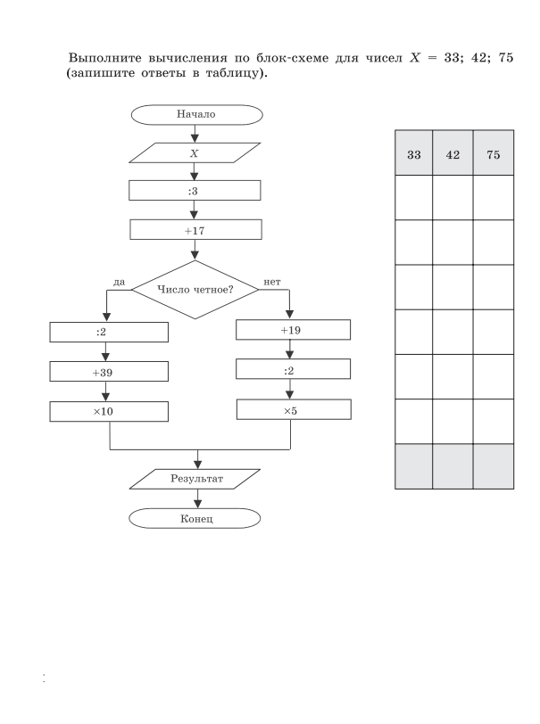
Дети самостоятельно выполняют эту работу в парах.

Итак, давайте проверим задание.
слайд №8
У кого все выполнено верно – ставим оценку «5», у кого одна ошибка – ставим оценку «4». Есть ли такие у кого не получилось выполнить задание. Ну ничего не огорчайтесь, у нас ещё будет время для решения разнообразных задач.

V. ФИЗКУЛЬТМИНУТКА.

слайд №9
Давайте немного отдохнём. Встали ровно. Слушаем музыку и внимательно следим за моим помощником. (физминутка.mp3)

VI. Практическая работа.

слайд №10
Учащимся раздаются карточки с практической работой №14(Босова Л.Л. Информатика 6 класс стр.165) адаптированной под программу PowerPoint 2010 года. Практическая работа разделена на две части. Учащимся предлагается выполнить только первую часть. (Практическая работа №14.docx)

VII. Итог урока.
Какие у вас есть ко мне вопросы по сегодняшней теме? Где и что было не понятно?..
Внимание, задание на дом. Домашнее задание выдается на карточках.
слайд №11

Давайте вместе проанализируем наш урок. Скажите мне, пожалуйста, что нового вы сегодня узнали? С каким видом алгоритмов мы познакомились?.. Какой алгоритм называется разветвляющимся?.. Скажите, пожалуйста, а где в нашей жизни мы можем встретиться с этим видом алгоритмов? Нужны ли они нам?.. (Ответ: при выборе какого-либо действия. Например: переход улицы по светофору… и т.д.)
Выставление оценок.

IX. Рефлексия.
Понравился ли Вам наш сегодняшний урок?.. Что запомнилось?..

Если осталось время
А теперь давайте-ка вспомним русские народные пословицы и попробуем их оформить с помощью алгоритмов с ветвлением.
слайды №12 - №16

